
INFORME DE CALIBRACIÓN / CALIBRATION REPORT
Desintegrador / Desintegrator
N/S: |  | ID:
Folio | TAKEDAVK2019-824 | Re-Calibration Due Date /  Próxima Calibración

VERIFICACIÓN DEL SISTEMA

 | Cable de Alimentación |  | Encendido del equipo |  | Chip Clock y Memoria RAM |  |  | Vasos, canastillas y discos
 | Interruptor de Encendido |  | Tarjeta del Display |  | Pruebas de funcionamiento del equipo |  |  | Limpieza externa e interna
 | Portafusibles y Clavija |  | Tarjeta Principal |  | Verificación de las opciones del equipo |  |  | Impresora
 | Voltaje correcto |  | Microswitches |  | Poleas en motores y soporte |  |  | Bitácora
 | Cables de conexión |  | Resistencia |  | Motor y banda de rotación |  |  | Otro
 | Teclado |  | Sensor de Temperatura |  | Guías de Desplazamiento

El desintegrador es un aparato diseñado para efectuar mediciones del tiempo en el que se realiza la desintegración de una tableta a inmersiones contantes dentro de un fluido, por lo que se comparan sus parámetros con estándares calibrados. Los datos de la prueba se describen abajo y los documentos de apoyo se encuentran archivados y disponibles para su inspección en los códigos QR.

Reference Standard /  Estándar de Referencia | Certificate Number /  Número de Certificado | Due Date/  Próxima Calibración
Cronómetro | 1045-10069856 | 03ENE2021
Calibrador Digital | F19-10907-01 | 21JUN2020
Termómetro | CAL 19-053 | FEB2020

Resultados: |  | Posición |  |  | Desplazamiento  mm | Posición
 |  | 1 | 2 | 3 | Desplazamiento  mm | 1 | 2 | 3
Inmersiones por minuto | Mediciones
Inmersiones por minuto | 1
Inmersiones por minuto | 2
Inmersiones por minuto | 3
Inmersiones por minuto | 4
Inmersiones por minuto | 5
 | Promedio
 | Pasa □ Falla □ |  |  |  | Pasa □ Falla □
Temperatura  °C | Mediciones |  |  |  | Tiempo  Seg | Mediciones
Temperatura  °C | 1 |  |  |  | Tiempo  Seg | 1
Temperatura  °C | 2 |  |  |  | Tiempo  Seg | 2
Temperatura  °C | 3 |  |  |  | Tiempo  Seg | 3
Temperatura  °C | 4 |  |  |  | Tiempo  Seg | 4
Temperatura  °C | 5 |  |  |  | Tiempo  Seg | 5
 | Promedio |  |  |  |  | Promedio
 | Pasa □ Falla □ |  |  |  |  | Pasa □ Falla □
Nota: El Desplazamiento debe de ser 55 ± 2mm para que el equipo cumpla. La Temperatura debe de ser ± 0.5°C del programado para que el equipo cumpla. La medición de Tiempo debe de ser ±1% del programado para que el equipo cumpla.

“Todos los componentes del instrumento cumplen con los parámetros que se establecen en el informe de calibración”

CUMPLE □ NO CUMPLE □

Tested by/ Realizado Por: |  | Date/Fecha: |  | Signature/ Firma:
Approved /Aprobado Por: |  | Date/Fecha: |  | Signature/ Firma:

El Usuario es responsable de consultar la revisión vigente de este documento a través de INTRANET

Este documento es propiedad de SPECTRALAB Y está prohibida su reproducción parcial o total por cualquier medio

Folio | TAKEDAVK2019-824
Etiqueta
Compañía
Área
Procedimiento | MP-VK-100
Condiciones del Laboratorio |  | Temp: | °C | H.R.: | %

Incertidumbre

TEMPERATURA
Valor U Certificado | 0.080
U expandida certificado | 0.080
U Ingeniero | 0.026
u de datos (DE) | 0.004
u div min (d) | 0.10
d/Raiz 12 | 0.030
UR | 0.030
Uc | 0.033
U expandida | 0.106

TIEMPO
Valor U Certificado | 0.040
U expandida certificado | 0.040
U Ingeniero | 0.026
u de datos (DE) | 0.008
u div min (d) | 0.01
d/Raiz 12 | 0.030
UR | 0.030
Uc | 0.016
U expandida | 0.086

DESPLAZAMIENTO
Valor U Certificado | 0.010
U expandida certificado | 0.010
U Ingeniero | 0.026
u de datos (DE) | 0.005
u div min (d) | 0.01
d/Raiz 12 | 0.0030
UR | 0.0030
Uc | 0.0016
U expandida | 0.036

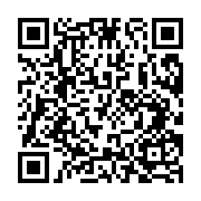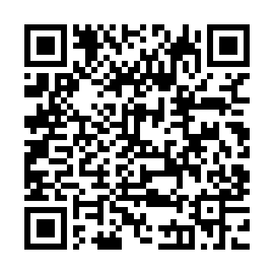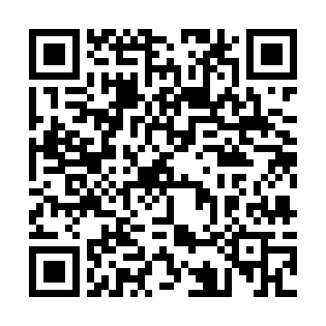
Calibrador Digital
Cronómetro
Temperatura

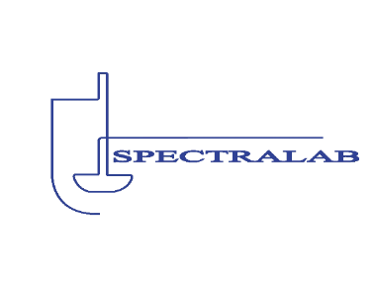
NOTA: El valor de incertidumbre asociado al resultado obtenido fue determinado con un factor de cobertura k=2 obteniendo un nivel de confianza del 95.45 %, teniendo como base la Norma NMX-CH-140-IMNC-2002 intitulada " Guía para la expresión de incertidumbre en las mediciones"; y al reporte Técnico CNM-MED-PT-002 intitulado "Guía BIPM/ISO para la expresión de la incertidumbre en las mediciones”.
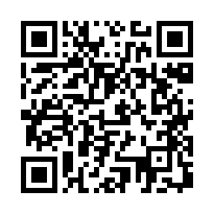
Cronómetro

